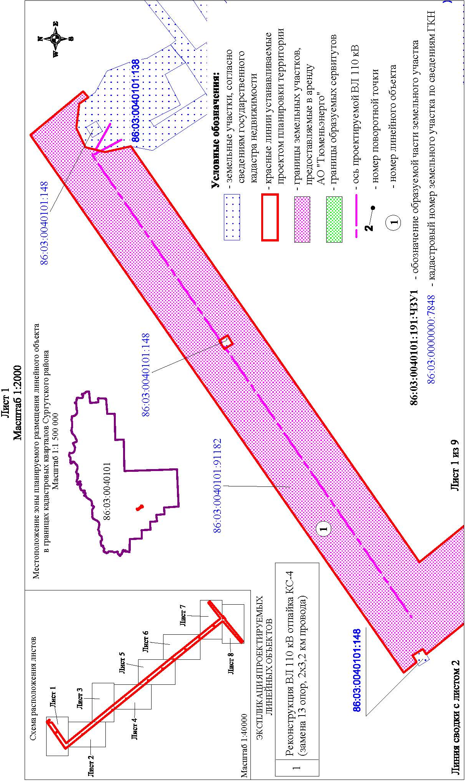
Основная часть проекта межевания территории
для размещения объекта регионального значения
Ханты-Мансийского автономного округа – Югры,
«Реконструкция ВЛ 110 кВ отпайка КС-4»
(замена 13 опор, 2х3,2 км провода)
Землепользователь АО «Тюменьэнерго»
Приложение 39
к приказу Департамента строительства
Ханты-Мансийского
автономного округа – Югры
от 24 января 2019 года № 2-нп
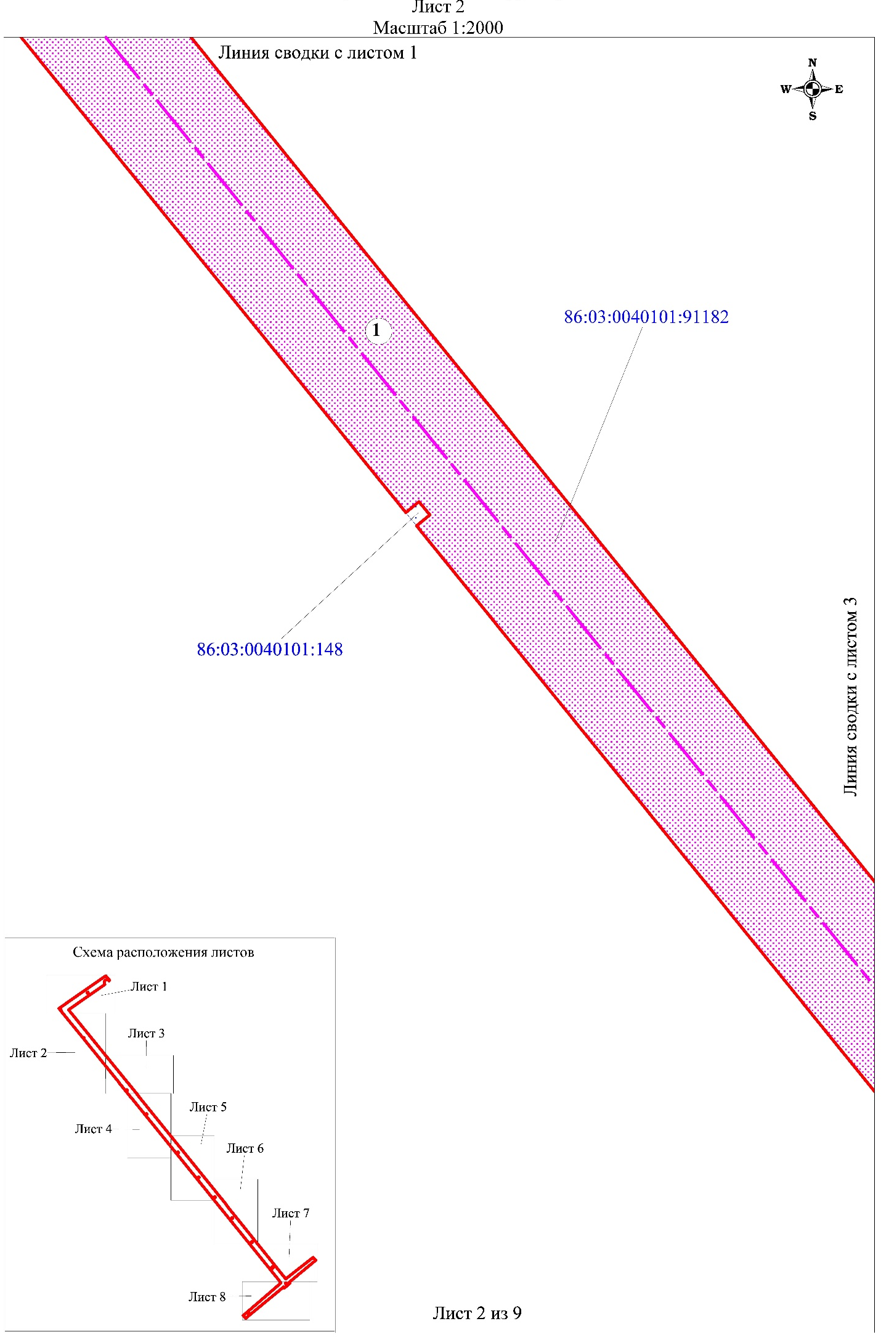
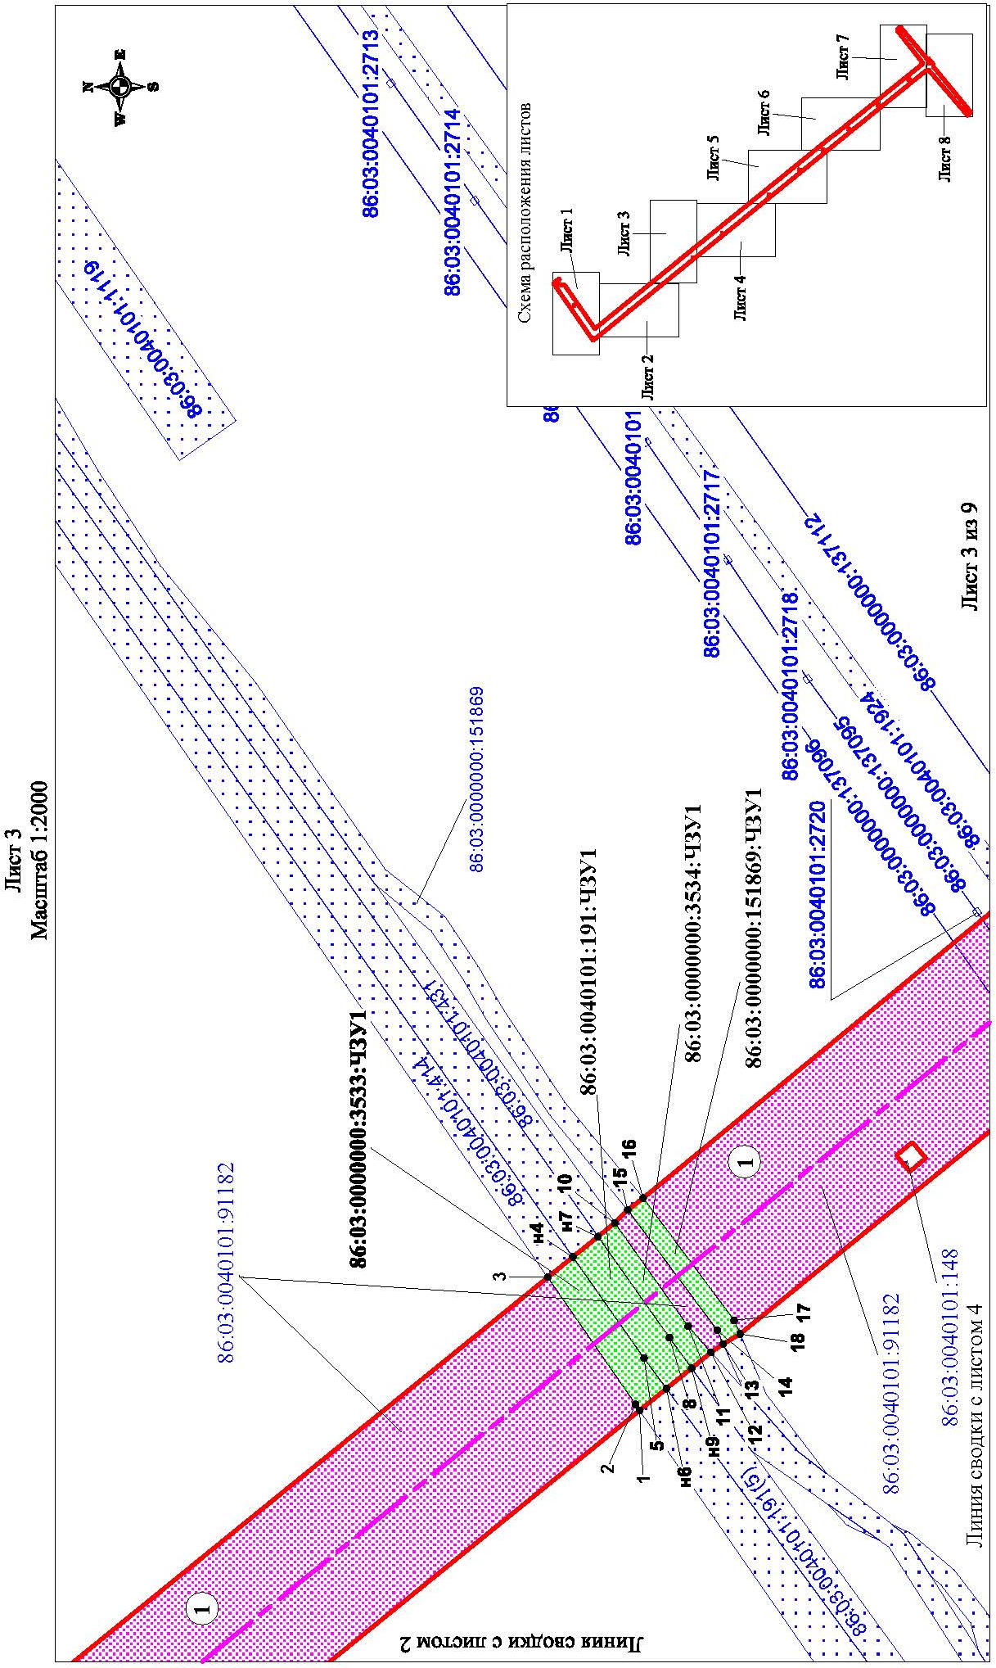
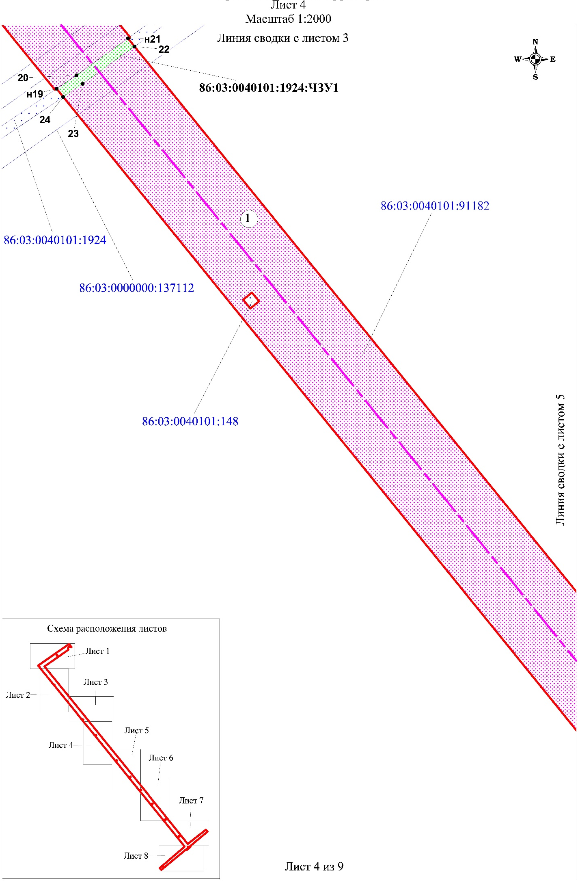
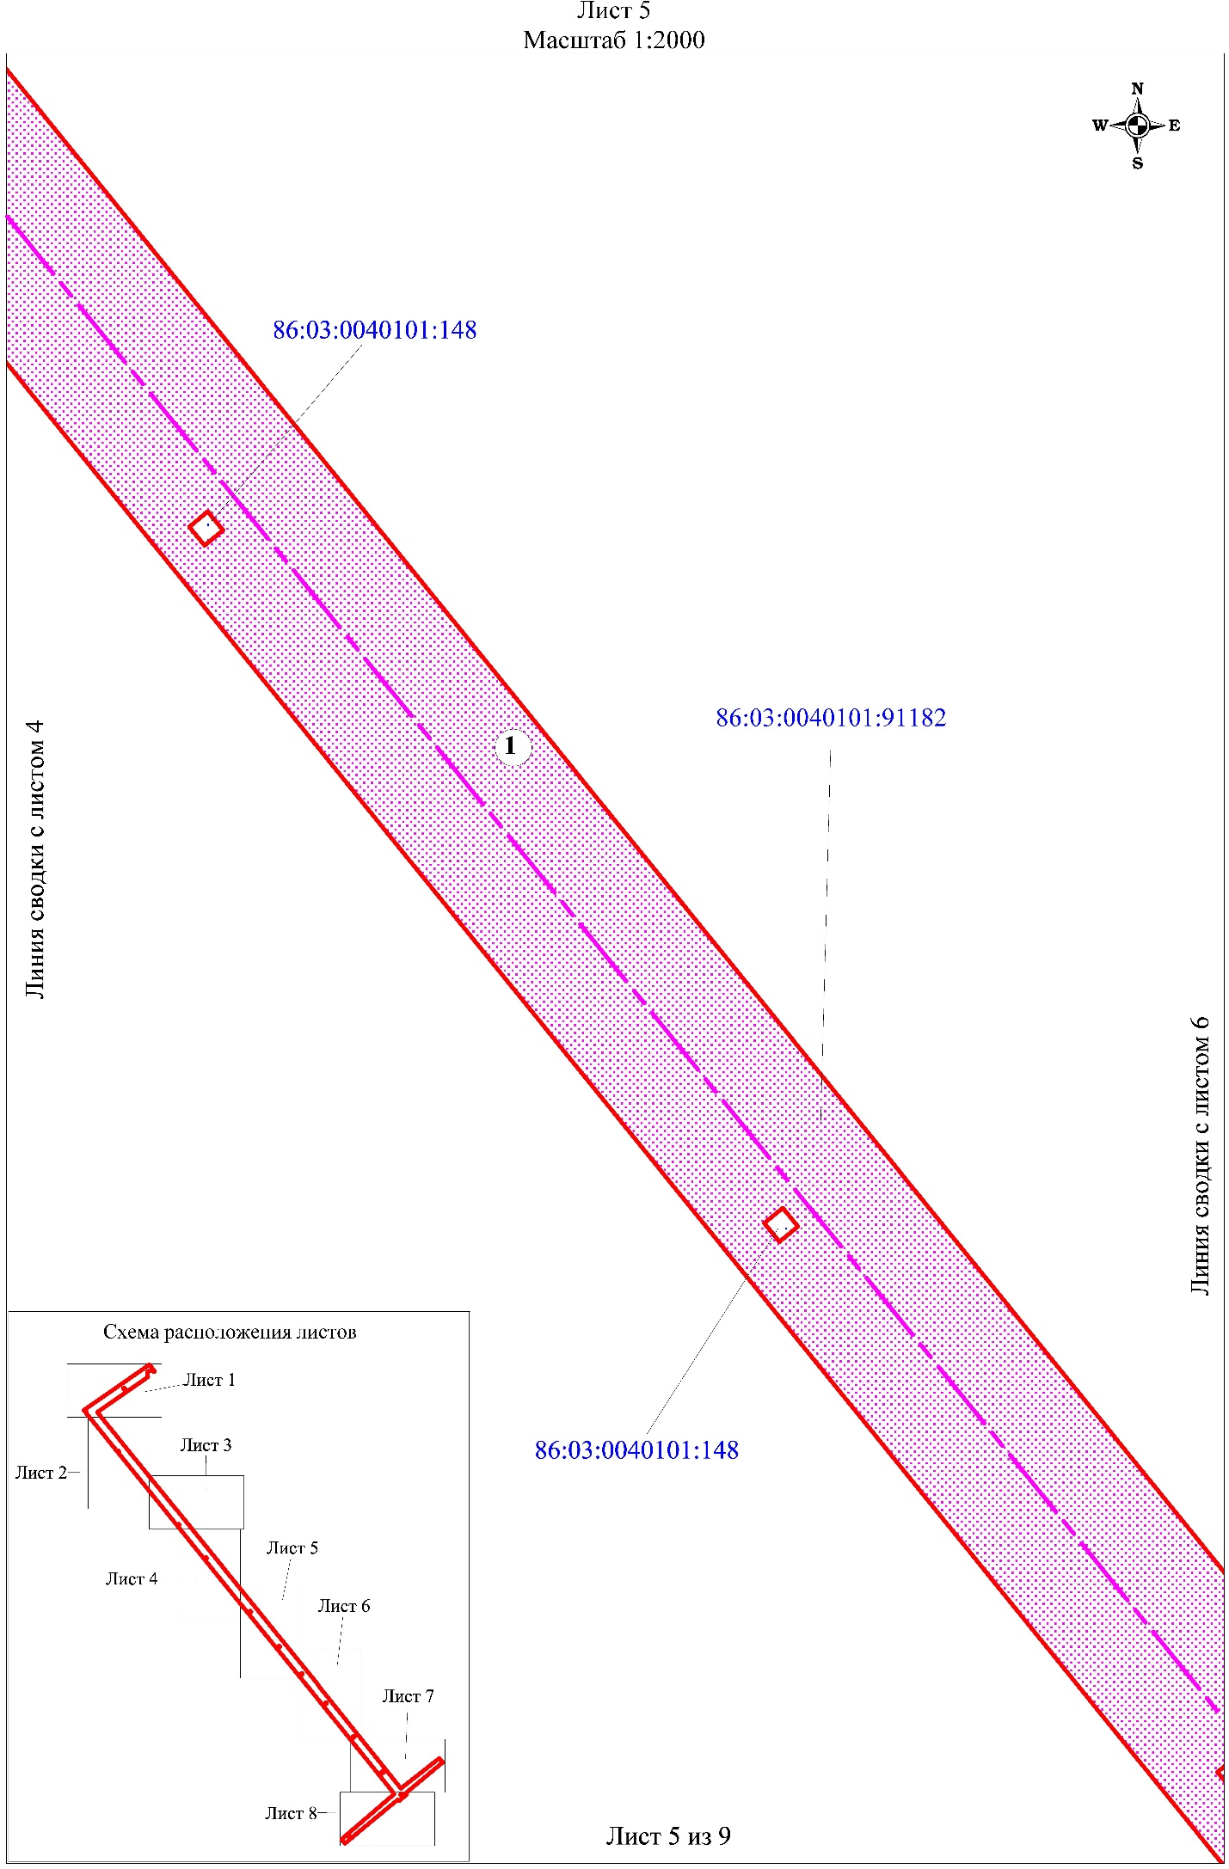
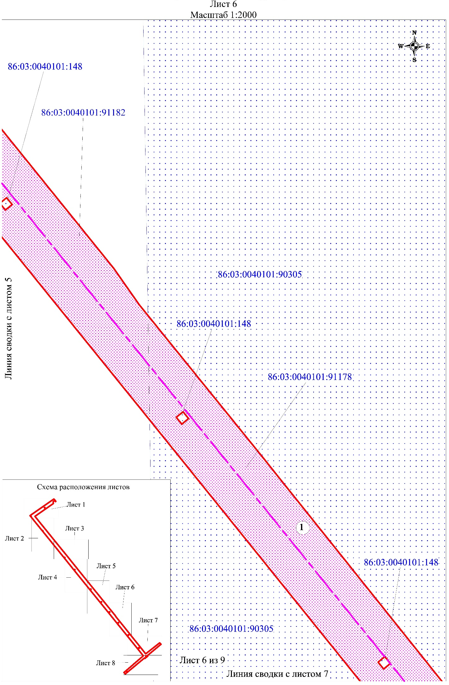
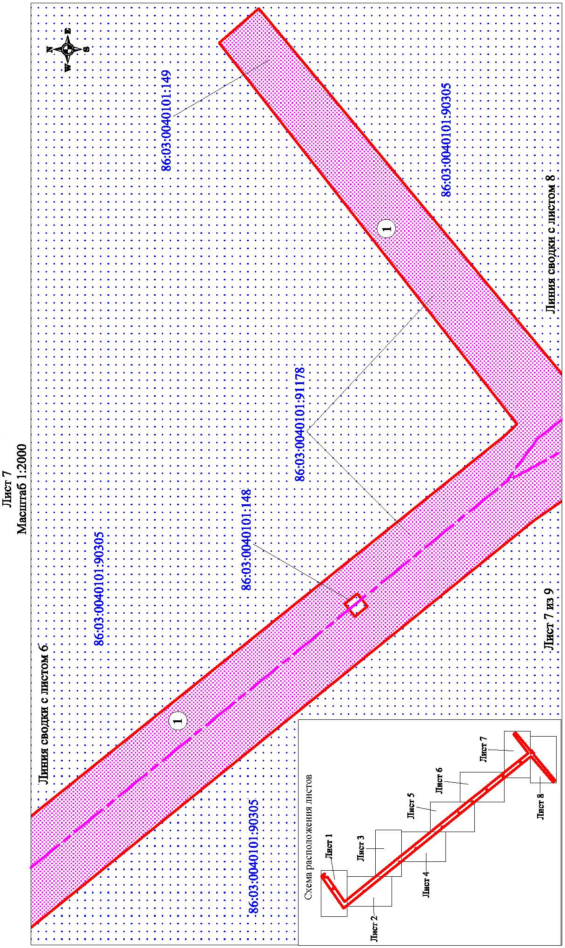
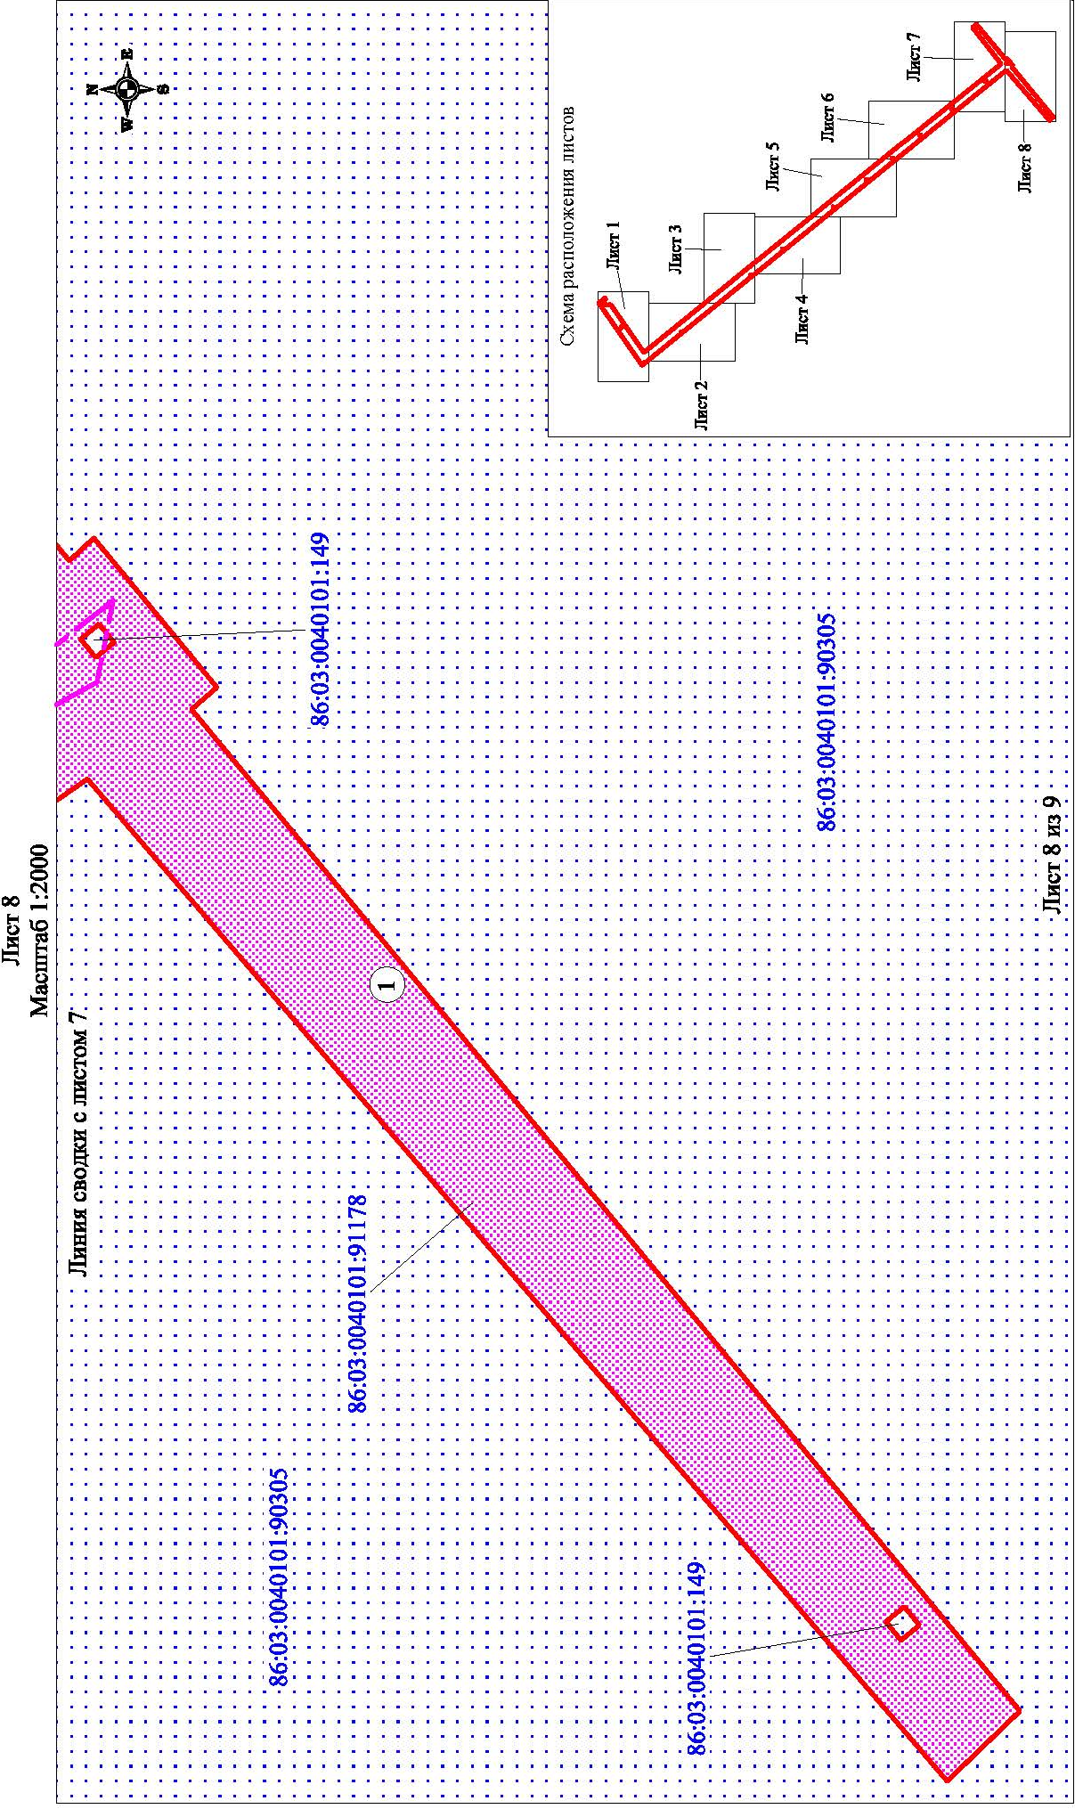
Чертеж межевания территории

Каталог координат характерных точек границ земельного участка

86:03:0000000:3533:ЧЗУ1 86:03:0000000:151869:ЧЗУ1
Номер точки | Х | У
1 | 938275.66 | 3614953.54
2 | 938276.96 | 3614955.41
3 | 938304.19 | 3614994.81
н4 | 938296.40 | 3615001.13
5 | 938274.33 | 3614969.75
н6 | 938267.36 | 3614960.28
86:03:0040101:191:ЧЗУ1
Номер точки | Х | У
н6 | 938267.36 | 3614960.28
5 | 938274.33 | 3614969.75
н4 | 938296.40 | 3615001.13
н7 | 938288.59 | 3615007.46
8 | 938266.48 | 3614976.13
н9 | 938259.55 | 3614966.61
86:03:0000000:3534:ЧЗУ1
Номер точки | Х | У
н9 | 938259.55 | 3614966.61
8 | 938266.48 | 3614976.13
н7 | 938288.59 | 3615007.46
10 | 938283.38 | 3615011.69
11 | 938260.63 | 3614979.58
12 | 938253.53 | 3614971.50
Номер точки | Х | У
13 | 938249.76 | 3614974.13
14 | 938251.64 | 3614978.44
15 | 938279.38 | 3615015.73
16 | 938274.60 | 3615019.38
17 | 938246.38 | 3614981.50
18 | 938244.53 | 3614977.28
86:03:0040101:1924:ЧЗУ1
Номер точки | Х | У
н19 | 938132.76 | 3615069.42
20 | 938140.44 | 3615080.81
н21 | 938161.68 | 3615110.38
22 | 938157.00 | 3615114.17
23 | 938135.55 | 3615084.30
24 | 938128.08 | 3615073.23

